实验实习名 | 俄罗斯方块
实验实习地点 | S302＋课下自学练习 | 完成起止日期
实验报告成绩  （满分30） |  | 现场考核成绩  （满分70）
教师评语 | 教师签名：  x年x 月 x 日
（要求：正文部分用小四号字，宋体，行间距为固定20磅。如果插入图片，请把图片所在行的行间距修改为“单倍行距”，插图居中，不能超过页面宽度。另，本文件名应为学号＋姓名，例如：2016210001张三）
一、实验实习目的及要求
加强对C语言的深入理解，达到提高学生分析问题，解决综合问题的能力。
二、实验实习设备（环境）及要求（软硬件条件）
设备：PC机
操作系统：win10
编译软件：eclipse
三、实验实习内容简介：
- 系统应实现的主要功能：
实现基本的俄罗斯方块游戏功能，包括方块的随机获取，下降，快速下降，旋转，移动，消行功能，利用GUI实现显示游戏主体框架，包括游戏界面，分数显示，下一个方块显示，以及附加功能按钮。附加功能包括添加了一个登录框，游戏玩法帮助，最高纪录， 游戏难度调整，游戏的暂停与继续。
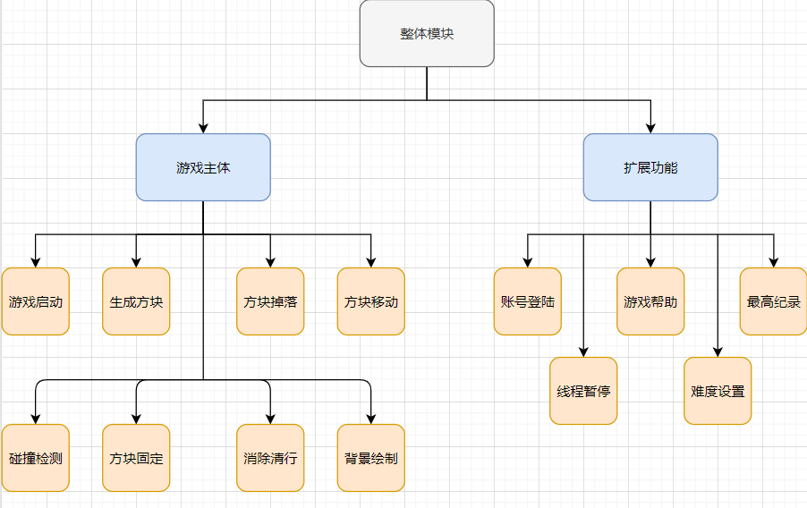

- 各模块的具体功能和简单算法：
1.登录界面实现
首先生成一个JFrame画布，在画布上进行操作。因为涉及到登录游戏后登录模块会消失，所以需要先将登录模块添加到JPanel上，其主要组件包括背景图的绘制，用户名文本框，密码文本框，登录按钮的实例化后的添加。该模块实现较为容易，主要关键点就是账户以及密码的判断正误使用equals方法判断。稍微难一点的地方就是如果登录成功后，需要删除登录模块中的组件，也即是 remove方法。同时将游戏主体模块添加到画布中，需要注意的是此时需要聚焦到游戏模块上，我采用的是requestFocus方法获取焦点。
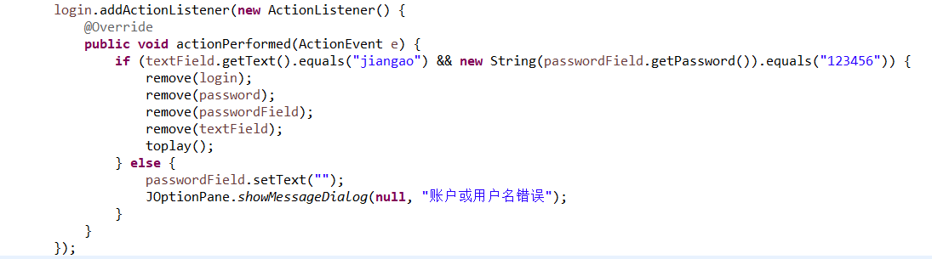

2.游戏主体
2.1 游戏开始
游戏的主体界面是用二维boolean数组定义的map，游戏开始时，先初始化map为false。同时因为需要每次新生成方块从上方随机位置掉落，解决的方式定义一个Point类型的变量，每次获取一个随机点，通过这个随机点的坐标确定方块的掉落位置。同时因为游戏拥有暂停与继续功能，需要使用线程的思想。在此方法还需要实例化一个线程，随后线程使用start方法启动。核心算法如下。
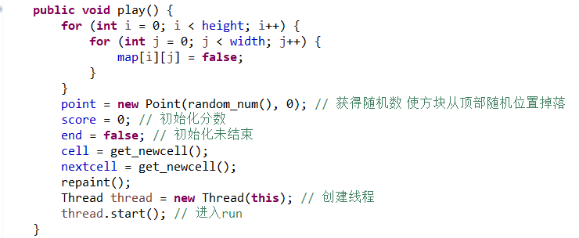
2.2 生成方块
首先定义了一个类专门用来表示各种形状。定义了一个三维boolean类型数组shape。为了使用方便，我把所有的形状都定义在了一个4*4的方格内，这样形状的长度大小都是固定的。根据true或者false来控制的方块的形状。拿正方形方块举例，那么它第一行应全false，第二行为false,true,true,false，第三行也为false,true,true,false，第四行为全false。这样的视觉效果出来就是一个正方形。同时方块的生成是用的随机生成，0到6的随机数作为shape的下标访问，同时返回一个二维boolean数组作为下一个即将生成的方块。这样就实现了基本的方块生成。截取部分核心算法如下。
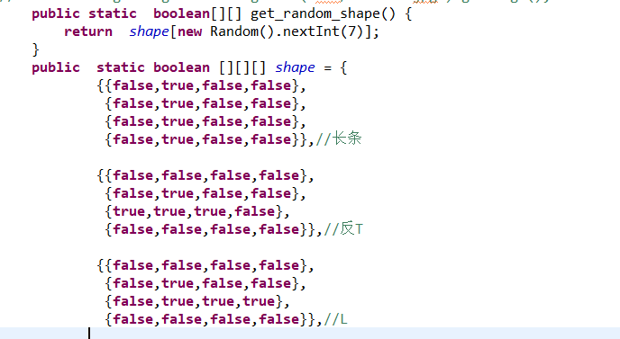

2.3 方块下落
thread.start();启动后，进入run方法，采用的锁是用一个Object类型。根据游戏玩法，只要游戏还未结束，那就一直保持方块的下降。通过sleep方法实现下降的刷新频率限制，否则游戏一运行则直接满屏的方块导致游戏结束。循环的条件是游戏还没结束，如果条件不满足，游戏也就直接结束了。
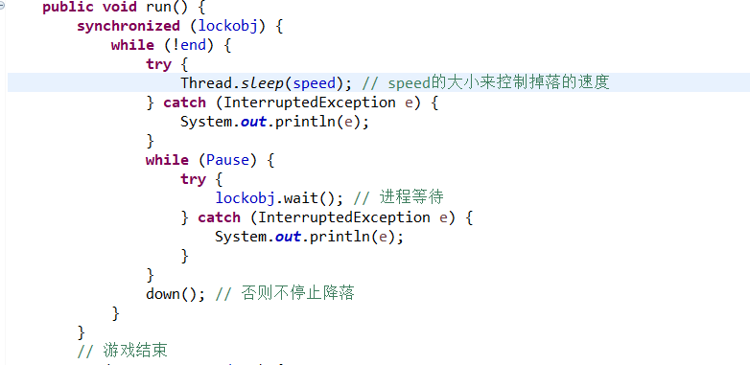

2.4 方块的移动
基本思想是通过键盘监听器KeyListener来实现，通过KeyEvent的getKeyCode判断键盘敲击的字符。首先是左右以及下降移动，先判断这一次的移动是否会碰撞边界，在不碰撞边界的前提下进行移动，移动完成后，需要更新坐标的信息。稍微特殊的是↑键控制的旋转功能，需要判断的是旋转后的方块是否会产生碰撞，否则不予旋转。其次是快速下降功能，其思想是在不碰撞下边的方块的情况下一直死循环调用下降方法，以达到快速下降的功能。每次更新后都需要repaint重新绘制界面，部分核心算法截图如下。
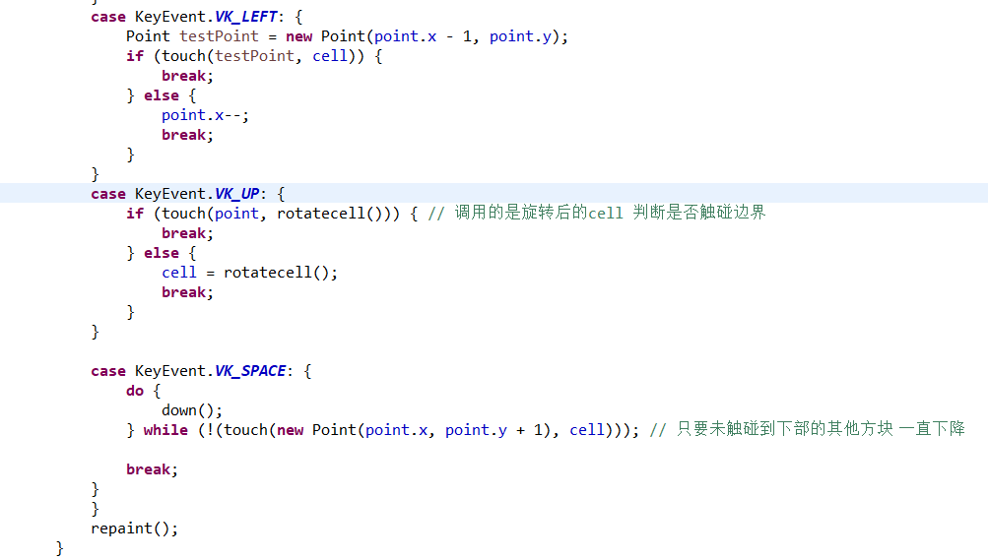
2.5 方块的碰撞检测
这是我做这个项目的时候认为最难的部分之一，因为采用了Point来记录坐标，同时本身地图也有坐标，需将二者结合起来判断是否碰撞。判断是否碰撞边界，有三种情况，第一种是碰撞右边界，在方块的形状元素为真的前提下，首先我们需要point来定位整个4*4的方块的第一个元素的坐标，即使是它并非真值。定位到形状的左上角后，再依次循环判断这个4*4方格中为真值的模块是否会越界，也即是Point（point是以整个画布的左上角的点为原点）的x轴值加上为真值的小方块的j（也即是第j列）值。另外一种碰撞情况就是碰撞到下面的方块，同样的原理Point来获取粗略坐标，i，j来确定精细坐标，这样带入到地图数组判断即可。其核心算法如下。
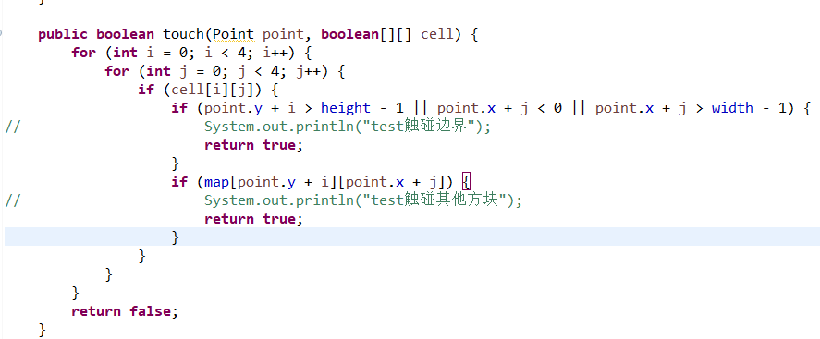

2.6 方块的固定
是否需要固定此方块也即是判断这个方块的下一个位置是否会与下边界的方块发生碰撞，如果会发生碰撞，那就应该在碰撞发生前提前固定此方块。方块本身的固定算法并不复杂，只要将其固定的位置在对应的地图位置上设置为true。每次repaint的时候就会判断地图上为真值的点，将其绘制。同时需要注意的是，每次固定完一个方块后，都需要进行一次消行判断。其核心算法如下。
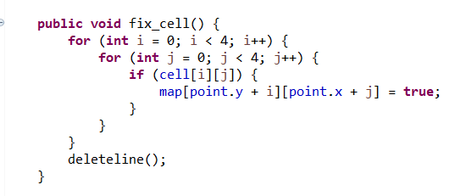
2.7 消行的实现
此模块我编写的时候所耗费的时间较多，其思想并不复杂。就是从下向上判断如果存在一行，其每一列的值都为真，那么它就满足消行的条件。但是实际运行的时候情况并不如想象的简单，因为存在一次性消除多行的情况，并且还需要判断消除是从哪一行开始消除。我的思路如下，首先我们先在整个地图进行一次循环判断，如果存在满足条件的行，则让提前设置的line++；这样就可以判断需要消除几行，同时当line++后变成1时，记录此时的行数row，因为这是消行的起点所在。让后另起一个循环，在line不等于0的情况下，从row行开始，自下而上的循环，将row-line行的值赋值给row行。其核心算法如下。
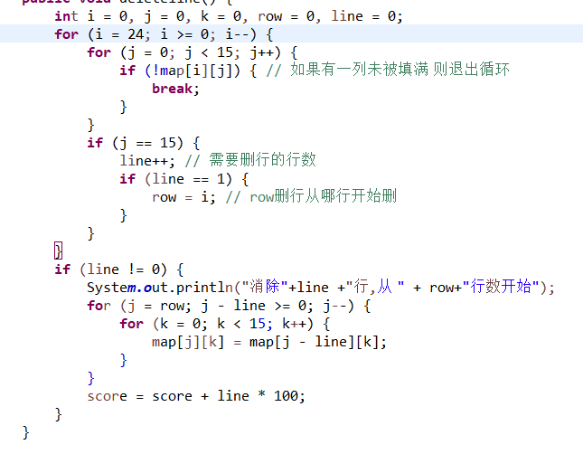
2.8 背景绘制
完成以上的模块后，基本上就可以实现俄罗斯方块的基本功能了。背景绘制相比较较为简单，图片的绘制我才用的是通过new 一个ImageIcon对象，通过其getImage方法获取图片。在总体绘制时，使用drawImage方法将其绘制。掉落的方块绘制，也没什么难度，稍微提一下的就是我采用了三种方块的样式，加上固定后有还有一种方块格式。我采用的是用一个int类型的count_block来控制，通过mod3求余的方式控制图片的绘制，通过余数的大小控制绘制哪张图片。下一个方块的绘制，只需要求余的结果比当前方块大一就可以控制。其核心算法如下。
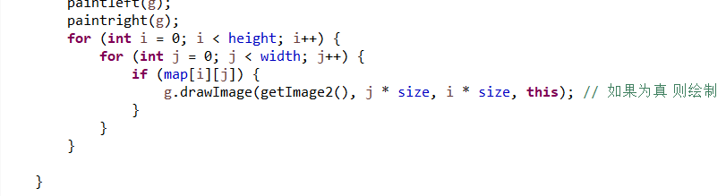
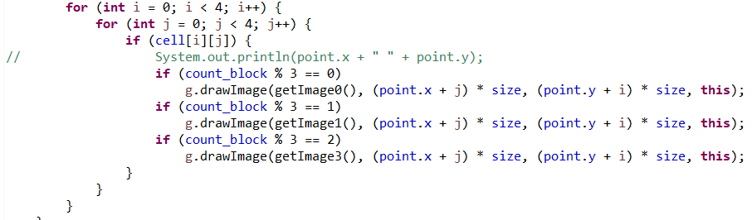

3. 扩展模块实现
3.1 游戏帮助
该模块首先是创建了一个JButton按钮,通过事件监听器点击后首先暂停游戏，随机弹出消息弹框显示游戏操作说明。算法如下。出消息弹框显示游戏操作说明。算法如下出消息弹框显示游戏操作说明。算法如下出消息弹框显示游戏操作说明。算法如下出消息弹框显示游戏操作说明。算法如下出消息弹框显示游戏操作说明。算法如下出消息弹框显示游戏操作说明。算法如下算法如下。出消息弹框显示游戏操作说明。算法如下出消息弹框显示游戏操作说明。算法如下出消息弹框显示游戏操作说明。算法如下出消息弹框显示游戏操作说明。算法如下出消息弹框显示游戏操作说明。算法如下出消息弹框显示游戏操作说明。算法如下算法如下。出消息弹框显示游戏操作说明。算法如下出消息弹框显示游戏操作说明。算法如下出消息弹框显示游戏操作说明。算法如下出消息弹框显示游戏操作说明。算法如下出消息弹框显示游戏操作说明。算法如下出消息弹框显示游戏操作说明。算法如下算法如下。出消息弹框显示游戏操作说明。算法如下出消息弹框显示游戏操作说明。算法如下出消息弹框显示游戏操作说明。算法如下出消息弹框显示游戏操作说明。算法如下出消息弹框显示游戏操作说明。算法如下出消息弹框显示游戏操作说明。算法如下算法如下。出消息弹框显示游戏操作说明。算法如下出消息弹框显示游戏操作说明。算法如下出消息弹框显示游戏操作说明。算法如下出消息弹框显示游戏操作说明。算法如下出消息弹框显示游戏操作说明。算法如下出消息弹框显示游戏操作说明。算法如下
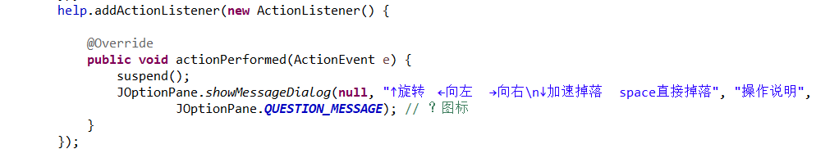

3.2 最高记录
此功能也需要新建一个JButton按钮，也是通过点击事件触发显示最高得分记录。最高得分记录存放在src目录下的record.txt文本中，其文本内容示例为“300，创建于2020-6-14 10：51”。我们每次点击此按钮时， 需要从文本中读取内容。因为涉及到打破记录，所以需要将分数单独读取出来。我采用的是当从文本中读取内容后，将其存储到一个string中，通过string提供的split方法，按照逗号分割。再通过Integer.valueOf方法将其转存为int类型数值，这样就读取到了历史最高记录。每次游戏结束的时候，我们需要将此次游戏的得分和历史最高纪录进行比较，如果打破了记录，则创建一个文件输出流，以及通过SimpleDateFormat获取系统时间，并且设置为yyyy-MM-dd hh:mm格式，随后将其和分数一并写入到文件之中。

文件读取算法
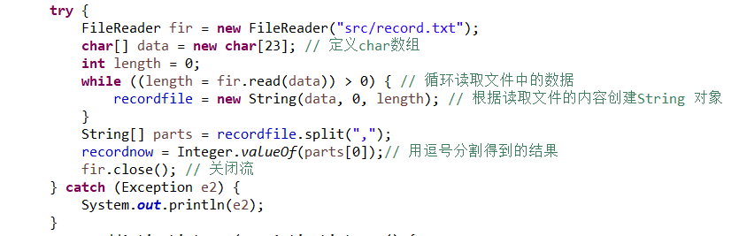
文件输出算法
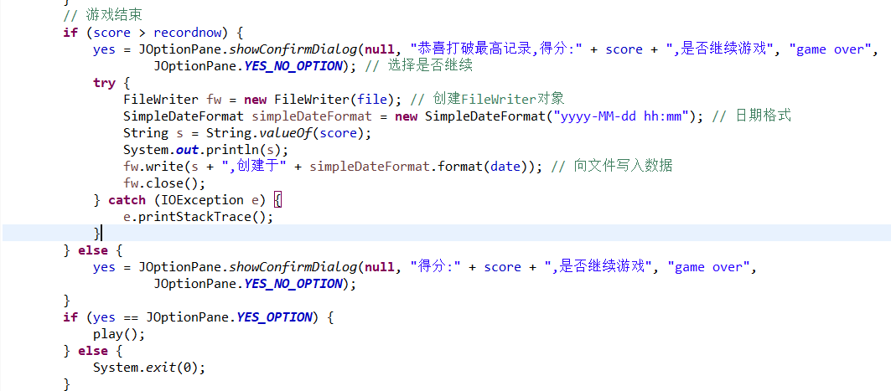

3.3 线程暂停
线程暂停模块主要使用的是线程中的suspend和resume方法，前者就是将线程挂起，从运行态转化为阻塞态，调用后并不释放所占用的锁。而后者就是将线程解挂，从阻塞态转化为就绪态。虽然这两种方法现在不常用，容易造成死锁。但是应付这个俄罗斯方块还是绰绰有余。当点击暂停按钮后，即可调用suspend方法，同时将按钮文本设置为“继续”，线程继续的方法，当其获取到锁时，则会使用notify方法，唤醒线程游戏继续。其余部分跟暂停大同小异，不再赘述。其核心算法如下。
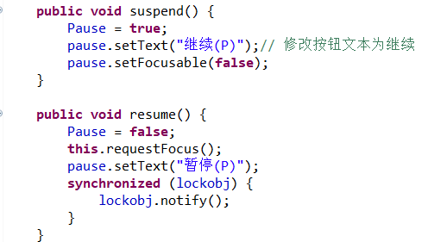
3.4 难度设置
难度设置没有什么难点，主要是使用的JOptionPane.showInputDialog方法，将其的返回值赋值给一个Object变量，如果其为空值，则代表用户取消选择，否则将其强制转换为string类型，equals方法判断选择的结果，根据结果来调整speed的大小。Speed的大小就是进程休眠的时间，可以通过它来间接调整下降速度大小。其核心算法如下。
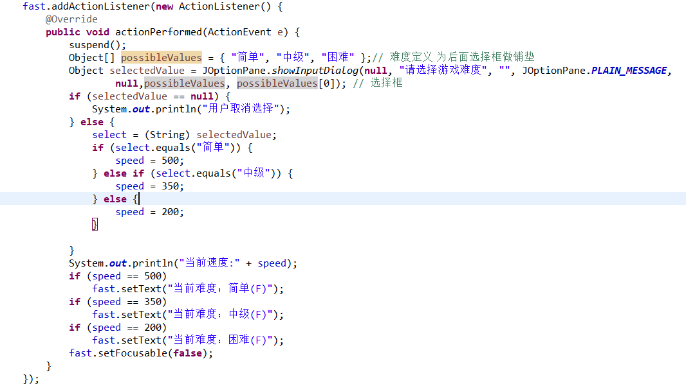

四、源程序（代码）

Login_in类:

import javax.swing.*;
import java.awt.*;
import java.awt.event.ActionEvent;
import java.awt.event.ActionListener;
import java.awt.event.MouseEvent;
import java.awt.event.MouseListener;

public class Login_in extends JPanel {
int flag = 0;
public Login_in() {
setSize(1000, 775);
setLayout(null);
setFont(new Font("宋体", Font.PLAIN, 14));
JLabel admin = new JLabel("账户");
JLabel password = new JLabel("密码");
JTextField textField = new JTextField();
JPasswordField passwordField = new JPasswordField();
JButton login = new JButton("登录");
admin.setBounds(20, 300, 50, 20);
password.setBounds(20, 350, 50, 20);
textField.setBounds(50, 300, 100, 20);
passwordField.setBounds(50, 350, 100, 20);
login.setBounds(30, 400, 100, 20);
add(admin);
add(password);
add(textField);
add(passwordField);
add(login);
login.setContentAreaFilled(false);
login.addActionListener(new ActionListener() {
@Override
public void actionPerformed(ActionEvent e) {
if (textField.getText().equals("jiangao") && new String(passwordField.getPassword()).equals("123456")) {
remove(login);
remove(password);
remove(passwordField);
remove(textField);
toplay();
} else {
passwordField.setText("");
JOptionPane.showMessageDialog(null, "账户或用户名错误");
}
}
});
}
public void toplay() {
Tetris tetris = new Tetris();
tetris.setBounds(0, 0, 600, 660);
this.add(tetris);
repaint();
tetris.requestFocus();
}
protected void paintComponent(Graphics g) {
super.paintComponent(g);
Image img = new ImageIcon("src/backgroud.jpg").getImage();
g.drawImage(img, 0, 0, getWidth(), getHeight(), this);
}
public static void main(String[] args){
JFrame frame=new JFrame();
frame.add(new Login_in());
frame.setSize(560,660);
frame.setTitle("Tetris game");
frame.setResizable(false);
frame.setDefaultCloseOperation(JFrame.EXIT_ON_CLOSE);
frame.setLocationRelativeTo(null);
frame.setVisible(true);
}
}

Shape类:
import java.awt.Image;
import java.util.Random;
import javax.swing.ImageIcon;

public class Shape {
public static boolean[][] get_random_shape() {
return shape[new Random().nextInt(7)];
}
public static boolean [][][] shape = {
{{false,true,false,false},
{false,true,false,false},
{false,true,false,false},
{false,true,false,false}},//长条

{{false,false,false,false},
{false,true,false,false},
{true,true,true,false},
{false,false,false,false}},//反T

{{false,false,false,false},
{false,true,false,false},
{false,true,true,true},
{false,false,false,false}},//L

{{false,false,false,false},
{false,false,false,true},
{false,true,true,true},
{false,false,false,false}},//反L

{{false,false,false,false},
{false,true,true,false},
{false,true,true,false},
{false,false,false,false}},//正方形

{{false,false,false,false},
{false,true,true,false},
{false,false,true,true},
{false,false,false,false}},//Z

{{false,false,false,false},
{false,true,true,false},
{true,true,false,false},
{false,false,false,false}}//反Z
};

}

Tetris类:
import javax.swing.*;
import java.io.*;
import java.text.SimpleDateFormat;
import java.util.Date;
import java.util.HashMap;
import java.awt.*;
import java.awt.event.ActionEvent;
import java.awt.event.ActionListener;
import java.awt.event.KeyEvent;
import java.awt.event.KeyListener;
import java.awt.event.MouseEvent;
import java.awt.event.MouseListener;
import java.util.ArrayList;
import java.util.Random;
import java.util.PrimitiveIterator.OfDouble;

public class Tetris extends JPanel implements Runnable {
File file = new File("src/record.txt");
Object lockobj = new Object();
JButton pause = new JButton("暂停(P)");
JButton restart = new JButton("重新开始(C)");
JButton record = new JButton("最高记录(R)");
JButton fast = new JButton("当前难度：简易(F)");
JButton help = new JButton("操作说明(H)");
int width = 15;
int height = 25;
int size = 25;
boolean end = false;
boolean Pause = false;
int speed = 500;
int score = 0;
String recordfile;
int recordnow = 0;
boolean[][] cell;
boolean[][] nextcell;
boolean[][] map = new boolean[25][15];
Point point = new Point();
int yes;
int count_block = 0;
String select;
Date date = new Date();
ImageIcon iconmap = new ImageIcon("src/blocks.jpg");
ImageIcon ba = new ImageIcon("src/back1.png");
ImageIcon ba2 = new ImageIcon("src/ba5.png");
ImageIcon fenge = new ImageIcon("src/line.gif");
ImageIcon fenge1 = new ImageIcon("src/line2.gif");
ImageIcon rbi = new ImageIcon("src/rbackr.png");
Image line = fenge.getImage();
Image blocks1 = new ImageIcon("src/blocks1.jpg").getImage();
Image blocks2 = new ImageIcon("src/blocks2.jpg").getImage();
Image blocks3 = new ImageIcon("src/blocks3.jpg").getImage();
Image firedragon = new ImageIcon("src/firedragon.gif").getImage();
Image purdragon = new ImageIcon("src/purgragon.gif").getImage();
Image fox = new ImageIcon("src/fox.gif").getImage();
Image lovelybird = new ImageIcon("src/lovelybird.gif").getImage();
Image duck = new ImageIcon("src/duck.gif").getImage();
Image wugui = new ImageIcon("src/wugui.gif").getImage();
Image jienigui = new ImageIcon("src/jienigui.gif").getImage();
Image lion = new ImageIcon("src/lion.gif").getImage();
Image scorepic = new ImageIcon("src/score.png").getImage();
Image line1 = fenge1.getImage();
Image back2 = ba2.getImage();
Image back = ba.getImage();
Image rImageback = rbi.getImage();
Image image = iconmap.getImage();

public Tetris() {
help.setBounds(375, 330, 171, 50);
fast.setBounds(375, 380, 171, 50);
record.setBounds(375, 430, 171, 50);
pause.setBounds(376, 525, 170, 50);
restart.setBounds(376, 575, 170, 50);
fast.setContentAreaFilled(false);// 填充透明
fast.setFocusPainted(false);// 美化不显示方框
record.setContentAreaFilled(false);
record.setFocusPainted(false);
help.setContentAreaFilled(false);
help.setFocusPainted(false);
pause.setContentAreaFilled(false);
pause.setFocusPainted(false);
restart.setContentAreaFilled(false);
restart.setFocusPainted(false);
help.setMnemonic(java.awt.event.KeyEvent.VK_H);
fast.setMnemonic(java.awt.event.KeyEvent.VK_F);
record.setMnemonic(java.awt.event.KeyEvent.VK_R);
pause.setMnemonic(java.awt.event.KeyEvent.VK_P);
restart.setMnemonic(java.awt.event.KeyEvent.VK_C);
restart.addActionListener(new ActionListener() {
@Override
public void actionPerformed(ActionEvent e) {
restart.setFocusable(false);
play();
}
});
try {
FileReader fir = new FileReader("src/record.txt");
char[] data = new char[23]; // 定义char数组
int length = 0;
while ((length = fir.read(data)) > 0) { // 循环读取文件中的数据
recordfile = new String(data, 0, length); // 根据读取文件的内容创建String 对象
}
String[] parts = recordfile.split(",");
recordnow = Integer.valueOf(parts[0]);// 用逗号分割得到的结果
fir.close(); // 关闭流
} catch (Exception e2) {
System.out.println(e2);
}
pause.addActionListener(new ActionListener() {
@Override
public void actionPerformed(ActionEvent e) {
if (!Pause) {
suspend(); // 阻塞进程直至resume调用
} else {
resume();// 进程恢复
}
}
});

record.addActionListener(new ActionListener() {
@Override
public void actionPerformed(ActionEvent e) {
suspend();
System.out.println(recordnow);
JOptionPane.showMessageDialog(null, "最高记录" + recordfile);
}

});
help.addActionListener(new ActionListener() {

@Override
public void actionPerformed(ActionEvent e) {
suspend();
JOptionPane.showMessageDialog(null, "↑旋转 ←向左 →向右\n↓加速掉落 space直接掉落", "操作说明",
JOptionPane.QUESTION_MESSAGE); // ？图标
}
});

fast.addActionListener(new ActionListener() {
@Override
public void actionPerformed(ActionEvent e) {
suspend();
Object[] possibleValues = { "简单", "中级", "困难" };// 难度定义 为后面选择框做铺垫
Object selectedValue = JOptionPane.showInputDialog(null, "请选择游戏难度", "", JOptionPane.PLAIN_MESSAGE,
null,possibleValues, possibleValues[0]); // 选择框
if (selectedValue == null) {
System.out.println("用户取消选择");
} else {
select = (String) selectedValue;
if (select.equals("简单")) {
speed = 500;
} else if (select.equals("中级")) {
speed = 350;
} else {
speed = 200;
}

}
System.out.println("当前速度:" + speed);
if (speed == 500)
fast.setText("当前难度：简单(F)");
if (speed == 350)
fast.setText("当前难度：中级(F)");
if (speed == 200)
fast.setText("当前难度：困难(F)");
fast.setFocusable(false);
}
});
add(record);
add(fast);
add(help);
add(pause);
add(restart);
addKeyListener(keylistener);
addMouseListener(mouseListener);
setLayout(null);
setFocusable(true);
play(); // 正式开始
}

public void suspend() {
Pause = true;
pause.setText("继续(P)");// 修改按钮文本为继续
pause.setFocusable(false);
}

public void resume() {
Pause = false;
this.requestFocus();
pause.setText("暂停(P)");
synchronized (lockobj) {
lockobj.notify();
}
}

public int random_num() {
int x = 11;
Random r = new Random();
return r.nextInt(x) + 1;
}

public void play() {
for (int i = 0; i < height; i++) {
for (int j = 0; j < width; j++) {
map[i][j] = false;
}
}
point = new Point(random_num(), 0); // 获得随机数 使方块从顶部随机位置掉落
score = 0; // 初始化分数
end = false; // 初始化未结束
cell = get_newcell();
nextcell = get_newcell();
repaint();
Thread thread = new Thread(this); // 创建线程
thread.start(); // 进入run
}

// 下落线程
public void run() {
synchronized (lockobj) {
while (!end) {
try {
Thread.sleep(speed); // speed的大小来控制掉落的速度
} catch (InterruptedException e) {
System.out.println(e);
}
while (Pause) {
try {
lockobj.wait(); // 进程等待
} catch (InterruptedException e) {
System.out.println(e);
}
}
down(); // 否则不停止降落
}
}
// 游戏结束
if (score > recordnow) {
yes = JOptionPane.showConfirmDialog(null, "恭喜打破最高记录,得分:" + score + ",是否继续游戏", "game over",
JOptionPane.YES_NO_OPTION); // 选择是否继续
try {
FileWriter fw = new FileWriter(file); // 创建FileWriter对象
SimpleDateFormat simpleDateFormat = new SimpleDateFormat("yyyy-MM-dd hh:mm"); // 日期格式
String s = String.valueOf(score);
System.out.println(s);
fw.write(s + ",创建于" + simpleDateFormat.format(date)); // 向文件写入数据
fw.close();
} catch (IOException e) {
e.printStackTrace();
}
} else {
yes = JOptionPane.showConfirmDialog(null, "得分:" + score + ",是否继续游戏", "game over",
JOptionPane.YES_NO_OPTION);
}
if (yes == JOptionPane.YES_OPTION) {
play();
} else {
System.exit(0);
}

}

public Image getImage1() {
return blocks1;
}

public Image getImage2() {
return blocks2;
}

public Image getImage3() {
return blocks3;
}

public Image getImage0() {
return image;
}

public void paintleft(Graphics g) {
for (int i = 0; i < 4; i++) {
for (int j = 0; j < 4; j++) {
if (cell[i][j]) {
// System.out.println(point.x + " " + point.y);
if (count_block % 3 == 0)
g.drawImage(getImage0(), (point.x + j) * size, (point.y + i) * size, this);
if (count_block % 3 == 1)
g.drawImage(getImage1(), (point.x + j) * size, (point.y + i) * size, this);
if (count_block % 3 == 2)
g.drawImage(getImage3(), (point.x + j) * size, (point.y + i) * size, this);
}
}
}
}

public void paintright(Graphics g) {
g.setFont(new Font("宋体", Font.PLAIN, 13));
g.drawString("下一个方块", 403, 30);
for (int i = 0; i < 4; i++) {
for (int j = 0; j < 4; j++) {
if (this.nextcell[i][j]) {
if (count_block % 3 == 0)
g.drawImage(getImage1(), 400 + j * size, 50 + i * size, this);
if (count_block % 3 == 1)
g.drawImage(getImage3(), 400 + j * size, 50 + i * size, this);
if (count_block % 3 == 2)
g.drawImage(getImage0(), 400 + j * size, 50 + i * size, this);
}
}
}
g.setFont(new Font("宋体", Font.PLAIN, 60));
g.setColor(Color.blue);
g.drawString("" + score, 420, 295);
}

public void paintComponent(Graphics g) {
super.paintComponent(g);
// g.drawImage(rImageback, 375, 0, this);
g.drawImage(back, 0, 0, this);
g.drawImage(line1, 378, 150, this);
g.drawImage(line, 378, 490, this);
g.drawImage(scorepic, 390, 175, this);
g.drawImage(firedragon, 375, 8, this);
g.drawImage(purdragon, 375, 180, this);
g.drawImage(wugui, 380, 438, this);
g.drawImage(duck, 380, 382, this);
g.drawImage(lovelybird, 380, 340, this);
g.drawImage(jienigui, 382, 530, this);
g.drawImage(lion, 380, 580, this);
g.drawImage(fox, 380, 300, this);
// g.drawImage(line, 375, 292, this);
// g.drawImage(line, 375, 372, this);
// g.drawImage(line, 375, 452, this);
// g.drawImage(line, 375, 532, this);
paintleft(g);
paintright(g);
for (int i = 0; i < height; i++) {
for (int j = 0; j < width; j++) {
if (map[i][j]) {
g.drawImage(getImage2(), j * size, i * size, this); // 如果为真 则绘制
}
}
}

}

public boolean[][] get_newcell() {
return Shape.get_random_shape(); // 获得随机形状
}

public boolean[][] rotatecell() {
boolean[][] rotate = new boolean[4][4];
for (int i = 0; i < 4; i++) {
for (int j = 0; j < 4; j++) {
rotate[j][3 - i] = cell[i][j];
}
}
return rotate;
}

public boolean touch(Point point, boolean[][] cell) {
for (int i = 0; i < 4; i++) {
for (int j = 0; j < 4; j++) {
if (cell[i][j]) {
if (point.y + i > height - 1 || point.x + j < 0 || point.x + j > width - 1) {
// System.out.println("test触碰边界");
return true;
}
if (map[point.y + i][point.x + j]) {
// System.out.println("test触碰其他方块");
return true;
}
}
}
}
return false;
}

public void down() {
if (touch(new Point(point.x, point.y + 1), cell)) { // 判断是否固定
// System.out.println(point.x+" "+point.y);
count_block++;
fix_cell(); // 判断消行
cell = nextcell;
nextcell = get_newcell();
point = new Point(random_num(), 0);
if (touch(point, cell)) {
end = true;
}
repaint();
} else {
point.y++;
repaint();
}
}

public void deleteline() {
int i = 0, j = 0, k = 0, row = 0, line = 0;
for (i = 24; i >= 0; i--) {
for (j = 0; j < 15; j++) {
if (!map[i][j]) { // 如果有一列未被填满 则退出循环
break;
}
}
if (j == 15) {
line++; // 需要删行的行数
if (line == 1) {
row = i; // row删行从哪行开始删
}
}
}
if (line != 0) {
System.out.println("消除"+line +"行,从 " + row+"行数开始");
for (j = row; j - line >= 0; j--) {
for (k = 0; k < 15; k++) {
map[j][k] = map[j - line][k];
}
}
score = score + line * 100;
}
}

public void fix_cell() {
for (int i = 0; i < 4; i++) {
for (int j = 0; j < 4; j++) {
if (cell[i][j]) {
map[point.y + i][point.x + j] = true;
}
}
}
deleteline();
}

MouseListener mouseListener = new MouseListener() {
public void mouseReleased(MouseEvent e) {
}

public void mousePressed(MouseEvent e) {
if (e.getButton() == e.BUTTON3) {
System.out.println(e.getX() + "," + e.getY());
}
}

public void mouseExited(MouseEvent e) {
}

public void mouseEntered(MouseEvent e) {
}

public void mouseClicked(MouseEvent e) {
}
};

KeyListener keylistener = new KeyListener() {
@Override
public void keyTyped(KeyEvent e) {

}

@Override
public void keyPressed(KeyEvent e) {
switch (e.getKeyCode()) {
case KeyEvent.VK_DOWN: {
down(); // 加速下降
break;
}
case KeyEvent.VK_RIGHT: {
Point testPoint = new Point(point.x + 1, point.y);
if (touch(testPoint, cell)) { // 判断是否触碰边界
break;
} else {
point.x++;
break;
}
}
case KeyEvent.VK_LEFT: {
Point testPoint = new Point(point.x - 1, point.y);
if (touch(testPoint, cell)) {
break;
} else {
point.x--;
break;
}
}
case KeyEvent.VK_UP: {
if (touch(point, rotatecell())) { // 调用的是旋转后的cell 判断是否触碰边界
break;
} else {
cell = rotatecell();
break;
}
}

case KeyEvent.VK_SPACE: {
do {
down();
} while (!(touch(new Point(point.x, point.y + 1), cell))); // 只要未触碰到下部的其他方块 一直下降

break;
}
}
repaint();
}

@Override
public void keyReleased(KeyEvent e) {

}
};

public static void main(String[] args) {
JFrame frame = new JFrame();
frame.add(new Tetris());
frame.setSize(560, 660);
frame.setTitle("Tetris game");
frame.setResizable(false);
frame.setDefaultCloseOperation(JFrame.EXIT_ON_CLOSE);
frame.setLocationRelativeTo(null);
frame.setVisible(true);
}
}

五、源程序调试过程
1.
遇到的问题：源程序运行后首先进入登录模块，但是输入完正确的用户名和密码后，点击登录，进入游戏界面，但是登录模块的组件如密码框文本框还存在，并且键盘操作无反应。
解决方法：如果登录成功，则先remove完所有组件，然后再把游戏主体容器添加到画布上，同时需要获取聚焦即可成功解决。

2.
遇到的问题：通过shape类获取随机形状，一直无法正常获取，就算正常获取也是一直是那个形状。
解决方法：开始以为是随机数的设置问题，后来发现是调用类方法的问题。我把获取随机形状的方法设置为静态方法，同时也把shape的数组设置为静态字段后，即可在Tetris类中正确调用此方法。

3.
遇到的问题：方块的碰撞检测一直无法正确识别，经常出现已经超出左边界或者右边界但是仍然可以旋转移动的情况，同时还出现过方块下降到最底部没有固定，而是直接凭空消失的情况。
解决方法：仔细检查发现是我坐标理解问题的错误。Point类型是以画布左上角为远点，即水平为x轴，代表x值，竖直为y轴，代表y值。而我定义的map地图二维数组ij，是以行列为标准，其水平代表的是行i，这两种坐标定位不一样。而我按照习惯固性思维，导致把x与i搭配到一起。但是并非如此，正确的思维是比如确定是否超出右边界，则应该是x确定4*4随机形状的坐上角位置举例最左侧的位置，随后通过j来确定最右侧的方块是否越界，我一直是用i来确定的，导致预期结果一直不对。

4.
遇到的问题：方块的固定的视觉效果是虽然固定了，但是出现了下面的一行和另外一个方块重合的情况，即固定的判定存在问题，都已经碰撞了才固定。
解决方法：判断是否固定需要将点坐标的y值+1带进去进行判定，这样就可以解决这个问题。

5.
遇到的问题：消行时正常消除一行很正常，但是消除多行就只能成功消除一行，并且未消除的行会一直保留。也即消行如果是消除多行是从最上面的一行开始消行。
解决方法：消除多行的问题只消除最上面一行的原因是因为我最开始循环判断消除多少行时，如果某行符合条件就把他赋值给row。但是这样就导致不是从最下面的一行开始消除。加一个判断条件当消除的行数为1的时候，记录此时的行号即可。

6.
遇到的问题：绘制图片时，获取图片后draw没有正常显示。
解决方法：前面几次是因为没有把图片放到工程文件目录下，绝对路径只写出了图片名字，没有获取成功。排除将图片名字打错的情况，比如png打成jpg。还有一次是因为绘制背景图片在绘制小装饰部件之后，导致背景图片覆盖了它，无法显示。

7.
遇到的问题：在点击菜单栏的按钮后，继续游戏，方块不听使唤，即上下左右操作不了。
解决方法：点击按钮后，焦点还是聚焦到按钮上，没有转移到游戏面板上。解决方法就是用setFocusable 实现焦点转移。

8.遇到的问题：在编写最高记录时，涉及到文件流的
问题，运行时报错stream is already closed。
遇到的问题：在编写最高记录时，涉及到文件流的问题，运行时报错stream is already closed。遇到的问题：在编写最高记录时，涉及到文件流的问题，运行时报错stream is already closed。遇到的问题：在编写最高记录时，涉及到文件流的问题，运行时报错stream is already closed。遇到的问题：在编写最高记录时，涉及到文件流的问题，运行时报错stream is already closed。遇到的问题：在编写最高记录时，涉及到文件流的问题，运行时报错stream is already closed。遇到的问题：在编写最高记录时，涉及到文件流的问题，运行时报错stream is already closed。遇到的问题：在编写最高记录时，涉及到文件流的问题，运行时报错stream is already closed。遇到的问题：在编写最高记录时，涉及到文件流的问题，运行时报错stream is already closed。遇到的问题：在编写最高记录时，涉及到文件流的问题，运行时报错stream is already closed。遇到的问题：在编写最高记录时，涉及到文件流的问题，运行时报错stream is already closed。遇到的问题：在编写最高记录时，涉及到文件流的问题，运行时报错stream is already closed。遇到的问题：在编写最高记录时，涉及到文件流的问题，运行时报错stream is already closed。遇到的问题：在编写最高记录时，涉及到文件流的问题，运行时报错stream is already closed。遇到的问题：在编写最高记录时，涉及到文件流的问题，运行时报错stream is already closed。遇到的问题：在编写最高记录时，涉及到文件流的问题，运行时报错
解决方法：这段英文还是看得懂，意思是文件流已经关闭，也即是我的文件流关闭了多次。仔细检查发现果然是我循环内关闭了一次，循环外也close了一次。

六、实验实习结果及分析（程序运行结果截图要求测试用例尽量全面）
暂停按钮，继续按钮，重开按钮无法通过截图测试，但均已验证通过。
登录模块运行截图：

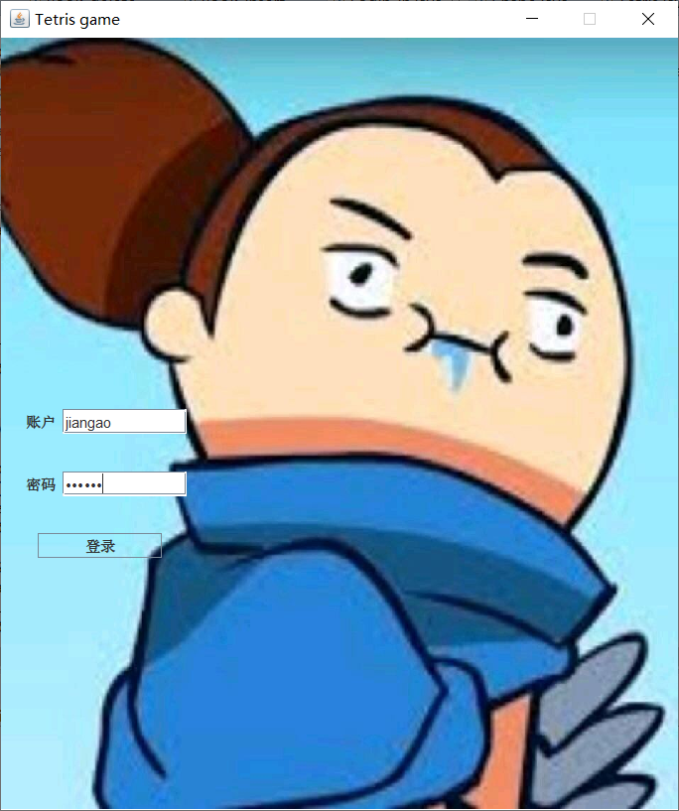

登录信息错误截图：
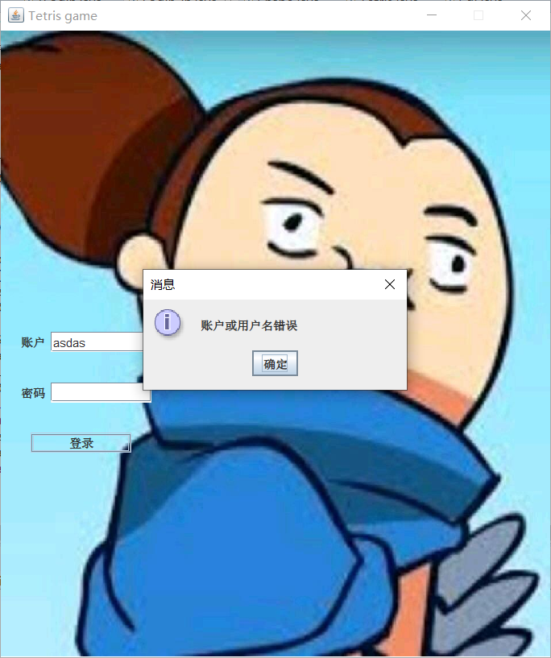

游戏运行主界面截图：
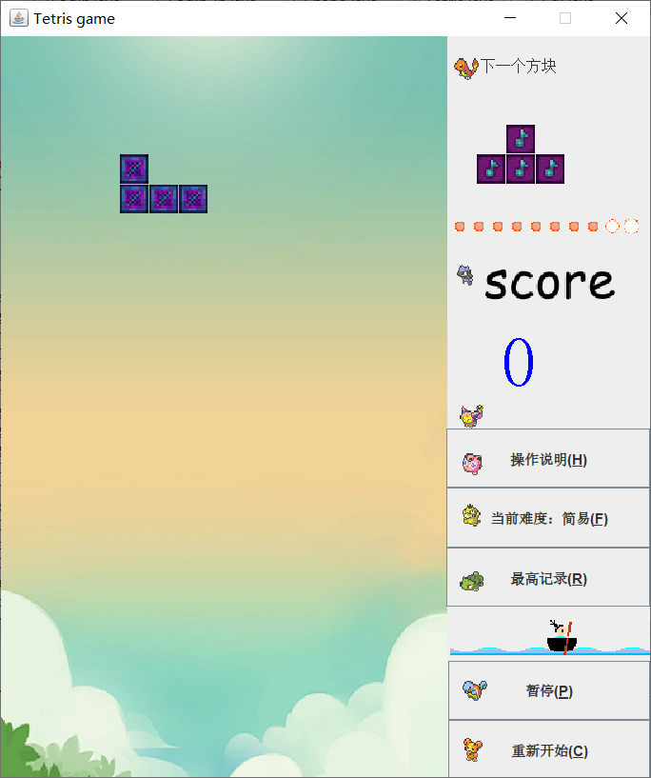

消行功能截图：
消行前：
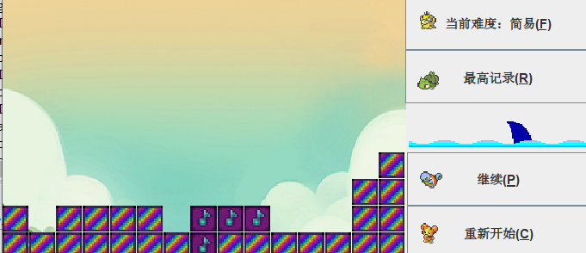
消行后：
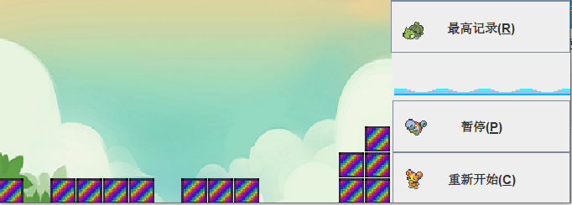

操作说明按钮测试截图：
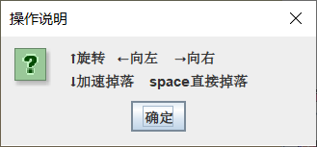

最高记录按钮测试截图：
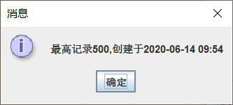

打破纪录截图：
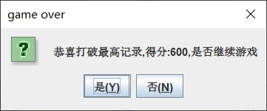
文档截图：
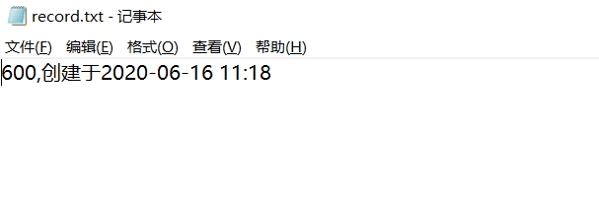
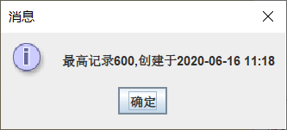
未打破记录截图：
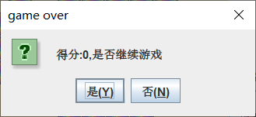
难度选择按钮测试截图：
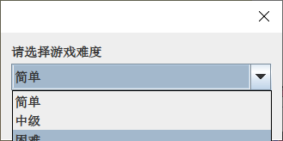
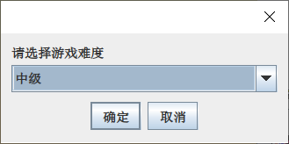

七、总结：
这次的上级实践，虽然过程较为幸苦，但是最后最终实现了还是很有成就感。记得第一次看到Java程序可以直接运行后产生个对话框，里面画了一个圆，当时就很惊讶，觉得很神奇，很好玩，如果当时叫我做一个俄罗斯方块那是想都不敢想的。这个俄罗斯方块使用了GUI界面，swing的入门比较幸苦，在网上看了视频查阅论坛后才有所收获。最开始困扰我的就是调整按钮的大小和位置，一直用的是setsize方法调整位置。后来知道了setbounds方法才知道可以如此快捷，但是自己写还是没有变化，因为我设置的默认布局是流式布局，这个问题确实困扰我很久。但是慢慢学过来，一步一步到最后添加图片，添加gif，添加对话框等等，自认为对于swing的知识还是有了自己的理解。回到俄罗斯方块算法本身，整体其实做下来没有我想象的那么复杂，遇到的问题也基本得到了解决，逻辑思维也得到了提升，总体来说还算是达到了预期的效果(因为一直找不到好的背景素材，我觉得我的界面没有达到预期效果，比较不美观)。其次，我设想的为其添加背景音乐的功能也没有实现成功，这个需要去下载相应的jar。我下载后一直无法导入成功，显示无法识别此jar，各种配置路径都不成功，最后不知道怎么改动了。导致eclipse直接无法运行，最后迫不得已直接把整个eclipse的配置文件夹删除了才恢复正常。其次，我预想的最开始最高纪录是通过JDBC连接数据库访问数据库中的表来获取，虽然数据库连接成功了，也成功获取了表的信息，但是我觉得有点大材小用的感觉，最后还是选择JAVA的流的知识。另外一个不足是我的登录账号和密码，别人看我的程序一眼就能看出来，没有想到什么好的方法隐藏起来。后续的想法是将最高得分，与其账户名什么的一同存入数据库，把登录密码设置为数据库设置的密码，这样不仅解决了密码的隐藏，还利用了数据库存储对应的信息，是个很好的改动方向。

附：成绩评定标准：
实验报告（占30%）：
- 格式规范，表述准确，内容完整：27－30分；
- 格式规范，表述较准确，内容较完整：24－26分；
- 格式规范，表述基本准确，内容基本完整：18－23分；
- 格式错误，表达错误，基本内容缺失：0－17分。
考核成绩（占70%）：
- 操作熟练，程序运行结果正确，回答问题准确，程序功能完善：63－70分；
- 操作熟练，程序运行结果正确，回答问题较准确，程序功能较完善：56－62分；
- 操作较熟练，程序运行结果正确，回答问题基本准确，程序功能基本完善：42－55分；
- 操作不熟练，程序运行结果有误，多数问题不能回答：0－41分；
另：不符合要求的在限期内重做，抄袭的直接记0分。

